B/F4-72C系列玻璃钢离心风机
F4-72C型玻璃钢离心风机安装尺寸:
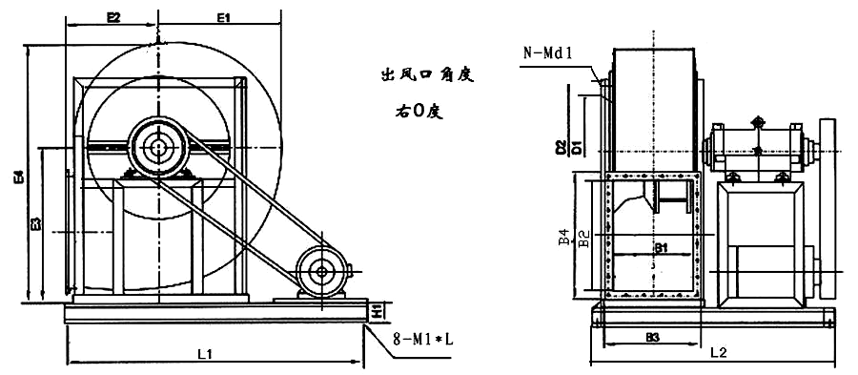
机  号 | 进风口 |  |  | 出风口 |  |  |  | 外型尺寸 |  |  |  | 安装尺寸 |  | 地脚螺柱
机  号 | D1 | D2 | N-Md1 | B1 | B3 | B2 | B4 | E1 | E2 | E3 | E4 | L1 | L2 | 8-M1*L
6C | 600 | 680 | 10-M8 | 420 | 570 | 480 | 620 | 650 | 460 | 730 | 1210 | 1450 | 1250 | 8-M12*350
7C | 700 | 780 | 12-M10 | 490 | 620 | 560 | 680 | 760 | 540 | 820 | 1400 | 1720 | 1350 | 8-M12*350
8C | 800 | 960 | 12-M10 | 560 | 710 | 630 | 790 | 880 | 630 | 930 | 1630 | 2030 | 1480 | 8-M12*350
10C | 970 | 1120 | 14-M12 | 710 | 870 | 800 | 960 | 1050 | 660 | 1080 | 1980 | 2400 | 1780 | 8-M12*350
12C | 1150 | 1370 | 14-M12 | 850 | 990 | 970 | 1150 | 1200 | 800 | 1300 | 2200 | 2520 | 1620 | 8-M12*350

